轧钢部高端冷镦钢二火成材坯料精整处理线20t电动双梁桥式起重机技术要求
一、项目概况
芜湖新兴铸管有限责任公司轧钢部（以下简称：买方）拟新建一条钢坯精整处理线，用于处理高端冷镦钢二火成材坯料，根据生产工艺的要求，需采购一台20t电动双梁桥式起重机，用于抛丸、探伤、修磨过程中坯料的吊运和码垛。吊运钢坯规格为□150x150-220x220mm x6-12m初轧方坯及连铸坯。
二、总则
2.1 本技术文件所提出的仅为基本的技术要求，并未包括所有的技术细节及要求，凡属于设备正常运行所必须的设备和元器件除特别注明属买方外，均包括在卖方的设计或供货范围内，卖方对整套设备及性能指标、附加技术、服务负全责。
2.2 卖方承诺完全满足买方在招标文件中的各项技术要求，以及在招标过程中形成的统一平台和追加要求。
2.3 所有卖方供货的设备都涂有底漆及二次面漆加以防护，通用产品出厂时涂有最终面漆（颜色以买方提供的油漆色板为准或卖方企标为准）。
2.4 主要设施及附属设施的涂装须按《涂装通用技术条件》JB/T5000.12.1998执行。涂漆前必须认真仔细地清除锈蚀，手工除锈要达到st3级，喷射除锈要达到sa2.5级。
2.5 涂漆道次：总的为5次。制造厂涂底漆2次，设备和构件到现场安装拼焊后再涂1次底漆，2次面漆。5次漆层平膜总厚度为100μm，现场安装的附属（未涂漆）设施涂2次底漆，2次面漆。漆层平膜总厚度为80μm。
2.6 卖方负责设备的设计，并对所设计设备的完整性、可靠性、先进性和技术可行性负责。该设备本身及其产生的震动、噪音、粉尘应符合国家相关规范，卖方提供依据供买方验收。
2.7 卖方负责该设备的运输，交货地点为买方三山工业区厂区内。
2.8 卖方负责设备的安装及调试，并委派人员来现场提供操作培训服务，直至设备正常稳定运行。
三、桥式起重机订货及技术要求

4.1起重机订货要求
（1）起重机吊运货物过程中，其运行应安全、平稳、可靠。
（2）起重机的具体技术要求详见附表。
1 | 工程项目名称 | 芜湖新兴铸管有限责任公司三山工业区轧钢高端冷镦钢二火成材坯料精整处理线20t电动双梁桥式起重机
2 | 起重机名称型号 | 20t电动双梁桥式起重机 | 17 | 司机室入口 | 非滑线侧
3 | 安装地点 | 精整修磨线 | 18 | 摩电道位置 | 靠长江侧
4 | 台数 | 壹 | 19 | 最大轮压 | 56.45/222KN
5 | 起重重量 | 20t | 20 | 副滑线形式 | 工字钢
6 | 跨度 | Lk=28m | 21 | 卷扬电动机 | YZR280M-6/55KW
7 | 起升高度 | ~16m | 22 | 行走电动机 | 大车：YZR160L-6/13KW  小车：YZR132M2/6KW
8 | 主钩起升速度 | 12.3m/min | 23 | 卷扬减速机 | ZQA650-31.5-3CA
9 | 大车运行速度 | 104m/min | 24 | 行走减速机 | 大车：ZQA500-20.49-1/2  小车：ZSC400-22.4-1  (斜齿）
10 | 小车运行速度 | 44.2 m/min | 25 | 小车轨道 | P24
11 | 工作制度 | A7 | 26 | 吊钩极限 | 左极限：1900mm  右极限：1450mm
12 | 工作环境 | 室内 | 27 | 照明形式 | 吊车主粱下设照明
13 | 轨道型号 | QU70 | 28 | 电源电压 | 三相交流 50Hz 380V
14 | 操作方式 | 司机室操控  （凸轮控制器） | 29 | 司机室空调 | 天车专用空调（冷暖型）
15 | 缓冲器高度 | ~~
16 | 环境温度 | 最高60℃，最低-10℃
说明：1）本吊车用于精整修磨线钢坯倒运及码垛；
2）起重机主钩至轨面的极限距离（起升极限）及主钩至轨面中心线距离（左右极限）要求尽可能做到最小；
3) 重要说明：电机均是H级绝缘 防护等级IF44，卷扬电机工作制S5。
4.2 起重机技术要求
（1）主要技术参数：
- 起重量 主钩20t （净起重）
- 起重机轨距 LK=28m
- 起重机最大起升高度 主钩16m
- 整车工作级别 A7
- 起升速度 12.3 m/min
- 运行速度 大车104 m/min 小车 44.2m/min
- 起重机的工作环境： 室内温度 ～60℃
- 使用电源： 三相交流 380v 50Hz
- 起重机轨道型号： QU70（50kg/m）
- 司机室的位置： 与起重机供电滑线不在同侧
- 大车轨道面至缓冲器中心的距离：与跨间的行车高度保持一致
- 整车高度从大车轨面至小车上部最高点：≤2500mm
- 主钩中心至大车轨道中心线按标准设计
- 司机室入口方式：侧入，斜梯顶入。
- 起重机的整车按国标设计。
- 增加人员远程遥控功能（驾驶室和遥控器均能操作）
（2）机械部分
- 起升机构均采用单电机、单减速器、双制动器、单卷筒的布置形式。
- 起升减速器，运行机构减速器采用中硬齿面减速器。
- 齿轮联轴器：各传动输入端联轴器采用鼓型齿联轴器，其余采用标准联轴器；制动器采用焦作金箍的YWZ8系列的制动器（闸瓦为非铆接式，可直接更换闸皮）。
- 小车运行机构、大车运行机构低速轴为浮动轴连接。
- 大车滑线须配检修吊笼（有斜梯走台至检修吊笼），驾驶室斜梯45°、踏面花纹板≥4mm。
- 小车副滑线侧走台宽度不小于1200mm，副滑线在内侧。
- 司机室座椅航空座椅，司机室双层保温，钢化双层玻璃。
- 主滑轮罩采用全封闭且滑轮罩板厚8mm。
- 滑轮均采用轧制滑轮；大、小车轮均要求采用锻造车轮，车轮直径按要求确定。
- 各大车车轮组装侧轮导向装置（见示意图）。
- 大车为单点润滑，小车为集中润滑（随车带气动油泵）。
- 大车，小车缓冲器采用弹簧缓冲器。
- 小车行走减速机下制作接油盒，接油盒要便于减速机拆卸。
- 小车行走减速机设检修平台（预制在端梁一侧靠小车行走减速机）。
- 两端内侧加防护栏杆，高度1200mm。
- 钩头为全包结构，厂家：国内一线品牌。
- 减速机厂家：国内一线品牌。
- 整车各轴承厂家：国内一线品牌。
（3）电气部分
- 供电方式：滑触方式。小车采用工字钢拖缆滑车形式。电缆滑车上的移动电缆全部用耐高温KL-YGCB扁平软电缆。其它固定敷设的电缆采用耐高温KL-YGCB圆电缆。主起升电机电缆线径≥50平方毫米；大车电机电缆线径≥10平方毫米；小车电机电缆线径≥6平方毫米。总电源开关下口和接触器的连接采用铜排，其它机构接触器与断路器的连接也采用铜排，所有铜排均加热缩管。
- 盘面控制线均采用腊壳线(耐高温)，主卷采用2.5平方毫米；其它机构采用1.5平方毫米。
- 控制方式起升机构采用串电阻器起动调速，接触器选用3KF系列，采用进口一线品牌，其他电器元件采用进口一线品牌。
- 整车预留穿线孔，穿线孔尺寸满足线路方便铺设。
- 司机室按冶金车司机室大小设计要求双层保温、无死角；同时配备工业空调（制冷量大于6000W，分体立式空调，工作环境温度60度，空调蒸发器、冷凝器材质：铜管）
- 空调厂家（品牌）：国内一线品牌。
- 随车佩带灭火器。
- 电阻器采用不锈钢电阻器。(厂家：国内一线品牌)
- 司机室（长2500*宽1550*高2000）、凸轮控制器布置按买方要求布置（凸轮控制器厂家：国内一线品牌KTJ18系列）。
- 仓门限位、大小车限位等采用接近开关形式。
- 大车、小车、起升采用凸轮控制。
- 电动机采用国内一线品牌。
- 起重机运行时具备声光报警。
- 司机室配超载限位器。
- 端梁两端设蹬车报警。
- 带车载对讲台，波段与现用一致（负责调试）。
- 主梁下配备工作防震照明LED灯2盏（现场使用型号）。
- 所有电缆必须有信号标识，并于图纸上对应。
四、供货要求
4.1签订技术协议7天后，卖方提供起重机机械制作总图。行车制造前必须经买方对施工图进行会审，经买方书面同意后卖方应按照“技术附件”规定的要求完成设备的制造供货。
4.2起重机外表均需防腐油漆，油漆前必须经喷沙或喷丸处理后方可涂漆，面漆颜色：桔红色（59，YR05）。
4.3起重机制造用的所有外配件，标准零部件均视为制造厂“自产”产品，不管是否由业主指定，均由制造厂负责进厂检查，验收并有检验记录，合格产品才能装配，其质量均有制造厂完全负责。
4.4起重机出厂前必须完成总装，调试，试车，在确定试车日期后，须提前七天通知买方，试车必须在买方在场下进行，合格后方能出厂。
4.5卖方负责起重设备的运输及设备的现场安装、调试，在使用方在场下进行试车，在确认各项指标无误后，买卖双方共同签字确认。
4.6制造厂必须做好设备制造竣工资料及图纸的编制归档工作（易损件：标准齿轮联轴器、车轮组、定滑轮组、传动轴必须提供零件图，卖方向买方提供的有关图纸及资料，必须保证图物相符），在起重机交货同时提交二套竣工图及二套竣工资料及其光盘资料一份 （原材料质保书及制造厂检验、化验报告，外配件、标准件出厂的检验报告或合格证及进入制造厂后的检验报告，关键性铸、锻件的材质报告及坯件检验报告，关键性另件热处理检验报告，焊接质量检验报告，行车装配、试车检验报告）。
4.7行车电气设备须提前提供电器原理图，电器设备安装布置安装图、材料明细表（与车上配置完全一致） 、进货厂家、产品使用说明书等，必须有电子版的（CAD 图）做到与现场实际配置相符、大小线必须有线号且线号清晰、准确。
4.8对电器设备要求就近选择售后技术服务单位，技术服务单位应参与设备的供应、设计、安装、调试，并对使用方进行技术指导及培训。在发生突发事故时， 服务单位必须在二小时内赶到现场（主要指进口件设备）帮助处理。
4.9执行标准：起重机械制造应严格遵守《 起重机械安全规程 》。
4.10起重机的强度、刚度、稳定性、结构件在腐蚀性工作环境下的最小尺寸 、抗倾覆稳定性等，一般应满足 GB3811-2008《起重机设计规范》的规定。
4.11起重机电气设备的安装，必须符合 GBJ232—82《电气装置安装工程施工
及验收规范的有关规定，起重机电器设备技术条件《Q/DQ109——92》等标准。
4.12其他应符合的规定：起重机安全规范《GB6067——2010》，桥式（冶金）起重机技术条件《GB/14405——2011》，起重机试验规范和程序《GB5905——86》。
部分要求参考图片：
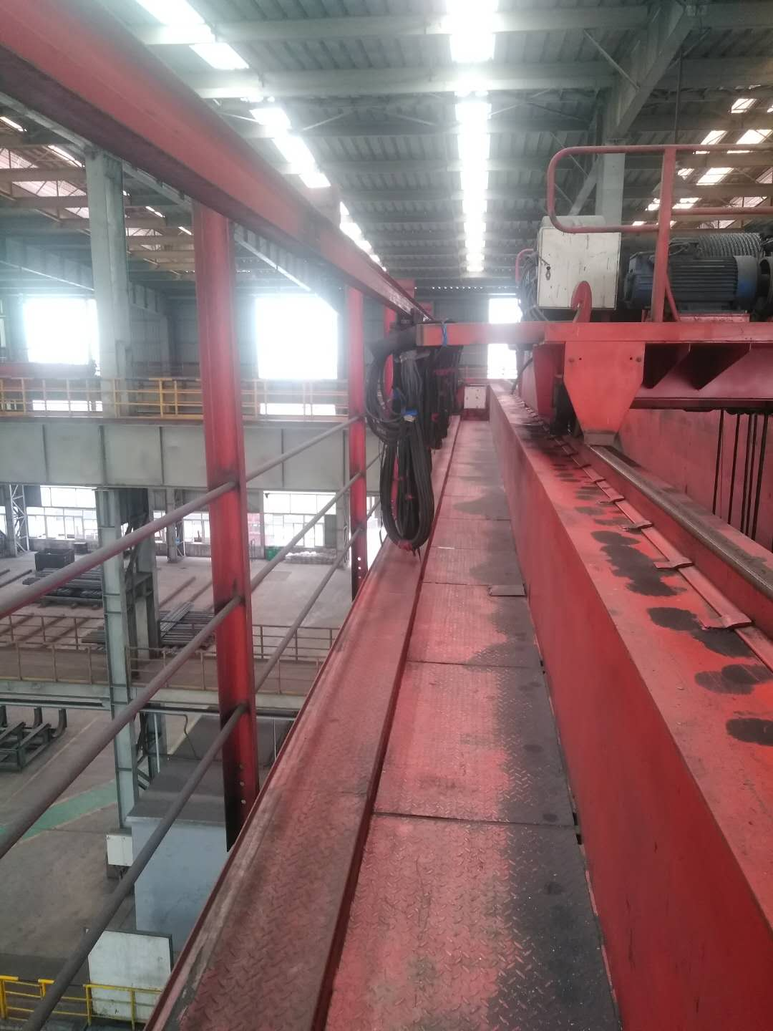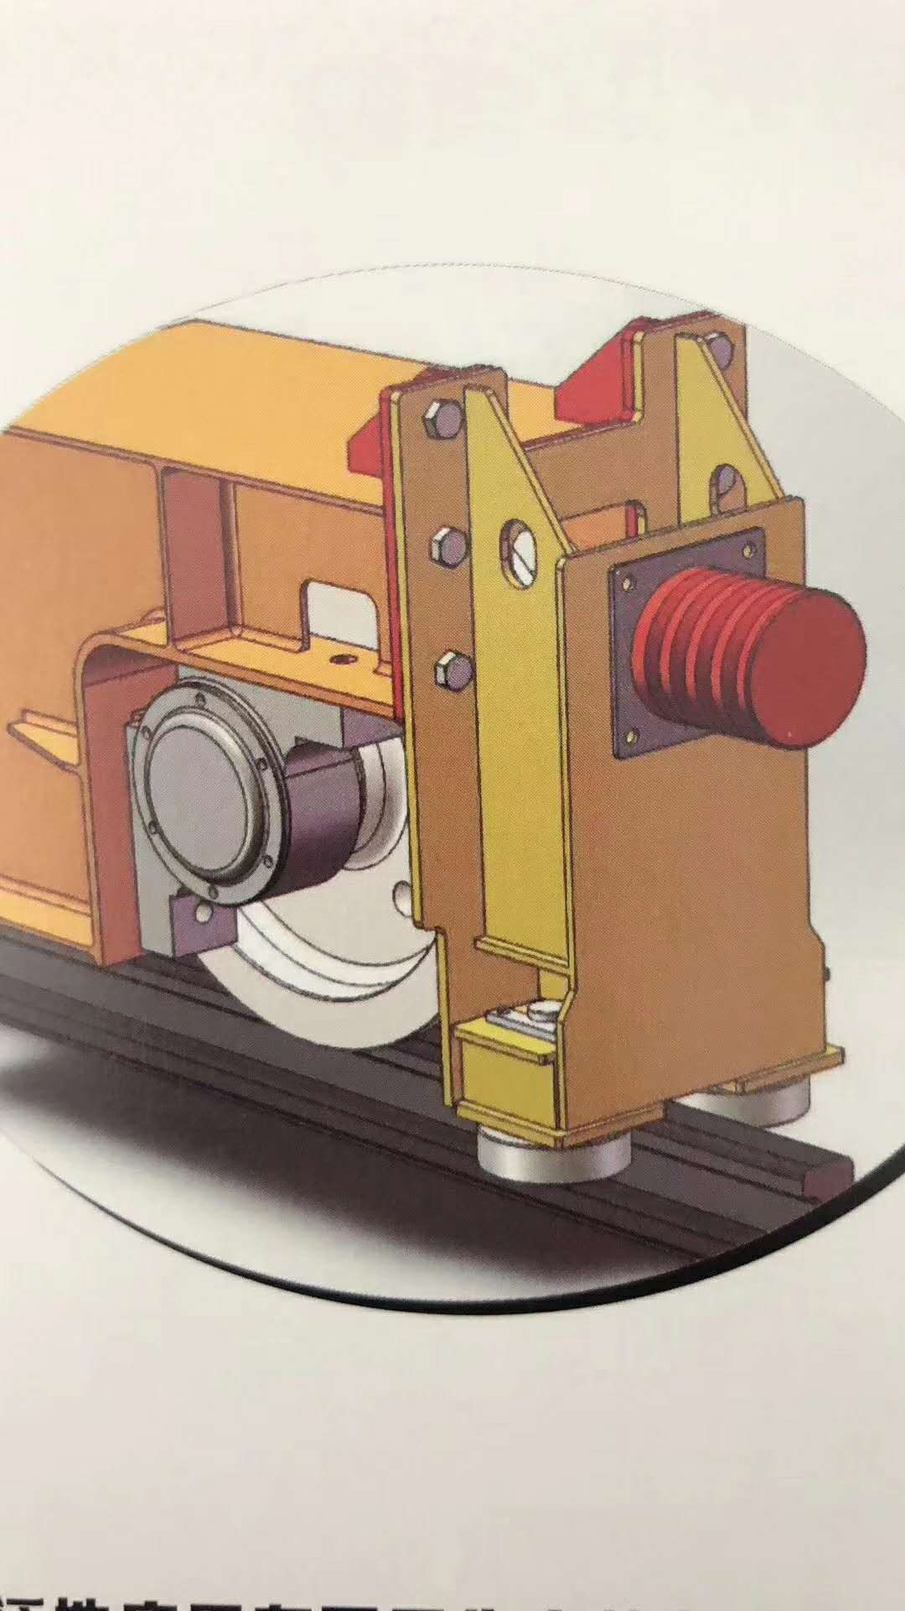
副滑线一侧走台形式 大车车轮组装侧轮导向装置

